
Město Přeštice
Městská policie Přeštice

Masarykovo náměstí 311

334 01 PŘEŠTICE

1-2.2.2022 – Pokusy krádeží z bytů na území města Přeštice.

V nočních hodinách z 1. na 2.2.2022 byla pomocí kamerového systému, ve spolupráci s hlídkou policie, zjištěna sedmadvacetiletá žena z Rumburka, která se pokusila vloupat do uzavřené bytové jednotky v ul. Komenského a odcizit věci z bytovek v ul. 5. května a Rybova v Přešticích. Dále se pokoušela opakovaně vniknout do zaparkovaných vozidel na území města. Pachatelka je podezřelá ze spáchání trestného činu: „Krádeže“, kdy kamerové záznamy byly předány k dalšímu šetření Policii ČR.

Bc. Pavel Hošťálek
ved. strážník MP Přeštice

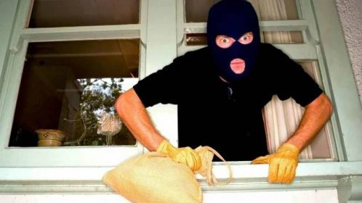
Ilustrační obrázek

